1제품 설명
2 관련 자료

제품 설명
SEK-SEN66 평가 키트(올인원 공기질 센서 모듈 SEN60, SEN65, SEN66 용)

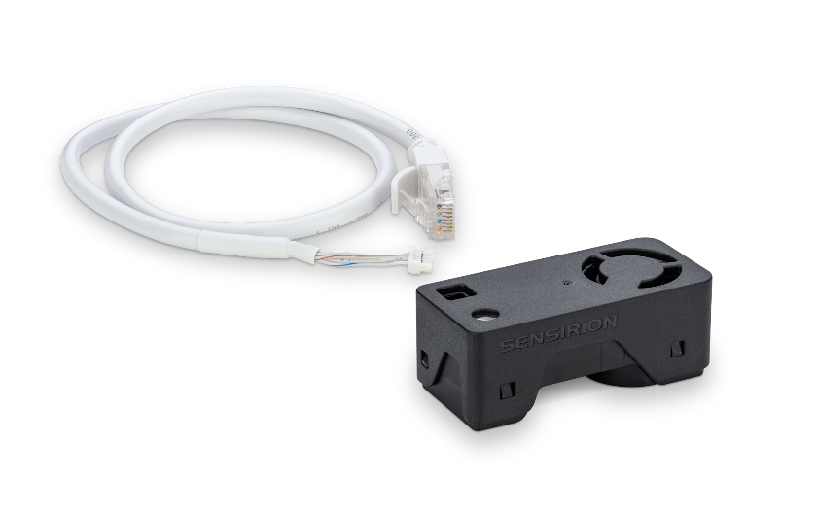
컴팩트하고 강력한 SEN66으로 실내 공기질 측정의 미래를 경험해 보십시오. 전례없는 폼 팩터로 여러 종류의 센서를 결합하여 최대 9개의 환경 파라미터(PM1.0, PM2.5, PM4.0, PM10, 온도, 습도, VOC지수, NOx지수, CO2)를 측정할 수 있습니다. SEN6x 시리즈를 통해 다양한 구성의 주문 제작을 가능하게 하고, 혁신적인 센서 디자인은 개발에 필요한 통합을 간소화 하고 비용을 절감할 수 있습니다. SEN66의 핵심은 완전히 새로운 형태의 MEMS 기반 미세먼지 측정 소자 SPS6x로 부터 나옵니다.

SEK-SEN66 평가 키트는 센시리온의 올인원 실내 공기질 측정 센서(SEN66, SEN65 및 SEN60)를 이용하여 비용 효율적으로 평가 가능하도록 설계되었습니다.

이 키트에는 올인원 실내 공기질 측정 센서 모듈인 SEN66과 이 센서 모듈을 SEK-SensorBridge에 쉽게 연결하기 위한 어댑터 케이블이 포함되어 있으며, SEK-ControlCenter 뷰어 소프트웨어를 사용하여 센서를 쉽게 평가할 수 있습니다. 또한 Qwiic 을 위한 점퍼 와이어와 어댑터 케이블 세트를 포함하고 있어 Arduino, Raspberry Pi 등과 같은 기존 플랫폼에 쉽고 빠른 프로토타이핑을 가능하게 합니다. 또한 센시리온은 이와 같은 플랫폼 용 드라이버도 제공하고 있습니다.

참고: SEK-SensorBridge는 동 평가 키트에 포함되어 있지 않기 때문에 별도의 주문이 필요합니다.

특징：
- 올인원 실내 공기질 측정 센서 모듈
- 온/습도, 미세먼지(1.0, 2.5, 4.0, 10), VOC(휘발성유기화합물) & NOx(질소화합물), CO2(이산화탄소) 출력 지원
- 온보드 알고리즘
- RESET®, WELL Building Standard™, California Title 24 Building Energy Efficiency Standards와 같은 IAQ 표준 준수

장점：
- 다양한 센서 조합
- 소형 폼 팩터
- 간단한 통합 방법
- 비용 효율성
- 출시까지 소용시간 단축

애플리케이션：
- 실내 공기질(IAQ) 모니터링
- 연기 감지기
- 스마트 빌딩
- 룸 센서
- 공기 청정기

RESET®, WELL Building Standard™, California Title 24 Building Energy Efficiency Standards와 같은 IAQ 표준을 준수해야 하는 애플리케이션에는 SEN66이 가장 적합합니다

관련 자료
- Product launch package: SEK-SEN66 - NPIs - PARTNERS @ Sensirion
- SEK-SEN66: SEK-SEN66-Evaluation kit SEN60, SEN65, SEN66 (sensirion.com)
- SEN66 product page: SEN66-Sensing platform for PM, RH/T, VOC, Nox and CO2 measurements (sensirion.com)
- SEN65 product page: SEN65-Sensing platform for PM, RH/T, VOC and NOx measurements (sensirion.com)
- SEN60 product page: SEN60-Sensing platform for PM measurements (sensirion.com)
- Datasheet: https://sensirion.com/resource/datasheet/SEN6x
- Application notes:
  - How can I integrate Sensirion’s VOC and NOx sensors into my air purifier? https://sensirion.com/resource/application_note/voc_nox_sensor_integration
  - Is it possible to map the output of a MOX sensor to a norm? https://sensirion.com/resource/application_note/output_mox_sensor
  - What are oxidizing gases? https://sensirion.com/resource/application_note/oxidizing_gases
  - What are reducing gases? https://sensirion.com/resource/application_note/reducing_gases
  - What is a metal oxide (MOX) sensor? https://sensirion.com/resource/application_note/mox_sensor
  - What is Sensirion’s NOx Index? https://sensirion.com/resource/application_note/nox_index
  - What is Sensirion’s VOC Index? https://sensirion.com/resource/application_note/voc_index
  - Compliance of Sensirion’s VOC Sensors with RESET and WELL: https://sensirion.com/resource/application_note/compliance_VOC_sensors_building_standards
- REACH and RoHS declaration: https://sensirion.com/resource/certificate/pm/reach_rohs
- Particulate matter flyer: https://sensirion.com/resource/flyer-pm
- Pictures SEK-SEN6x (no Login required):
  - SEK-SEN66 plugged out: https://brand.sensirion.com/share/syTsJAKdHYSt6TjpCH6G
  - SEK-SEN66 plugged out (with shadow): https://brand.sensirion.com/share/KgKpsUnNpmLYFPtqPC6J
  - SEK-SEN66 plugged-in: https://brand.sensirion.com/share/sBfK8UcDsgmZvXyX7XTm
  - SEK-SEN66 plugged-in (with shadow): https://brand.sensirion.com/share/pmAwL1WB9vUaMFjn5Prp
  - SEK-SEN66 cables: https://brand.sensirion.com/share/hWbNTJ45fgmPraq9zPDA
  - SEK-SEN66 cables (with shadow): https://brand.sensirion.com/share/nk6Q7UueWBpaq7J72hRt

